上海健康医学院
第六届中国“互联网+”大学生创新创业大赛校内赛
壁报展示格式及要求

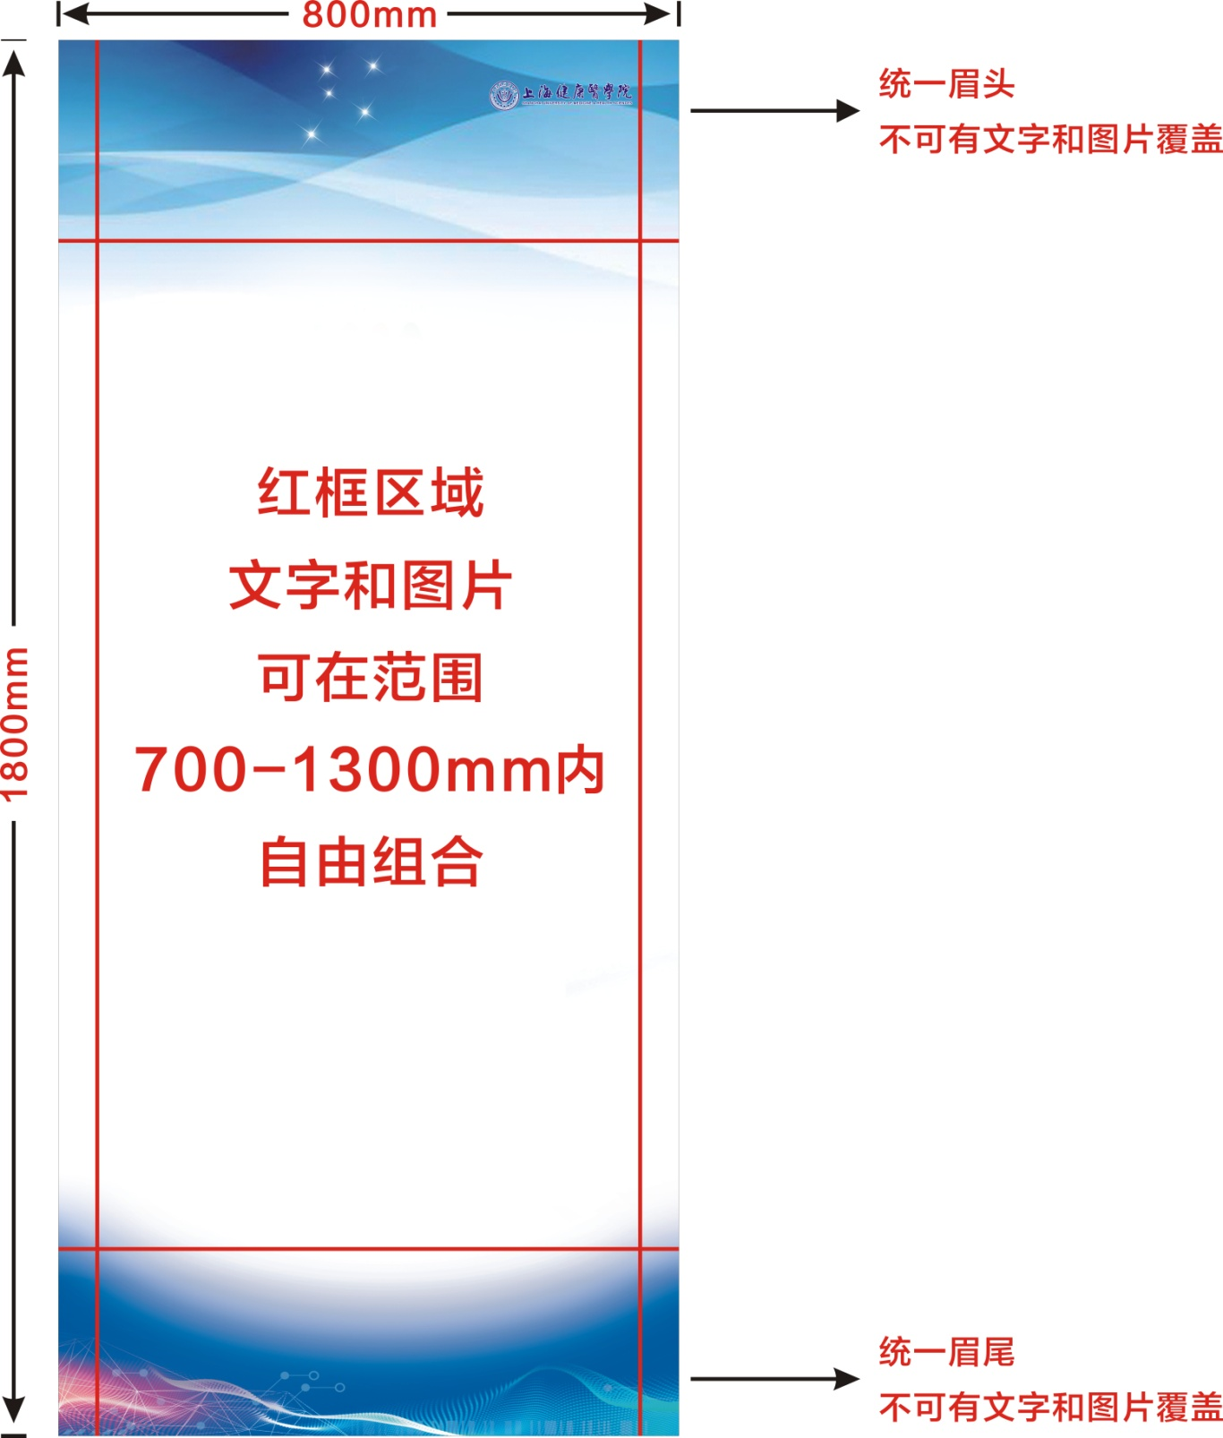
各二级教学单位组织、审核、汇总，并填写汇总表后，于8月15日前，以学院为单位提交至邮箱cxcy@sumhs.edu.cn。壁报以psd文件制作，大小为0.8m*1.8m，所有JPG文件精度要求为200dpi，统一底板文件以，最终以jpg格式提交。壁报编辑要求详见下图：

